浙江省杭州市中考语文模拟试卷4
(时间：120分钟 分值：120分)
一、基础知识运用
1.下列加点字的注音全都正确的一项是(3分)
A.玷污(diàn) 遗骸(hé) 越俎代庖(páo)
B.收讫(qì) 骈进(pián) 吹毛求疵 (cī)
C.襁褓(qiǎng)陨落(sǔn) 断壁残垣(yuán)
D.狡黠(xiá) 嗔视(zhēn) 叱咤风云(chà)
2.下列词语中没有别字的一项是(3分)
A.苍茫 沧海桑田 喝采 无精打采
B.震撼 震聋发聩 诀窍 生死抉择
C.宣泄 水泄不通 报销 销声匿迹
D.概括 英雄气慨 锻炼 百炼成钢
3.下列句子中加点的词语使用正确的一项是(3分)
A.语文老师对学生进行写作训练，非常严格，他不但要求学生善于用敏捷的目光去观察事物，而且要求学生用准确的语言来表达思想。
B.为了有效地遏制通货膨胀，中央三番五次地召开了一系列的经济工作会议。
C.我们的党员干部，尤其是我们的领导，要认真学习，解放思想，见异思迁，勇于创新。
D.三月春暖花开，同学们在双休日纷纷来到湘湖，尽情地在大自然中享受天伦之乐。
4.填入下面横线上的句子，排列恰当的一项是(3分)
yuwen.chazidian.com 查字典语文网
前面已是复成桥。青溪之东，暗碧的树梢上面微耀着一桁的清光。我们的船就缚在枯柳桩边待月。 必如此，才会有圆足的醉，圆足的恋，圆足的颓弛，成熟了我们的心田。
①虽同是灯船，虽同是秦淮，虽同是我们;却是灯影淡了，河水静了，我们倦了，——况且月儿将上了。
②其时河心里晃荡着的，河岸头歇泊着的各式灯船，望去，少说点也有十廿来只。惟不觉繁喧，只添我们以幽甜。
③灯影里的昏黄，和月下灯影里的昏黄原是不相似的，又何况入倦的眼中所见的昏黄呢。
④灯光所以映她的姿，月华所以洗她的秀骨，以蓬腾的心焰跳舞，她的盛年，以涩的眼波供养她的迟暮。
A.①②③④ B. ①③④② C.②①④③ D. ③①②④
5.下列句子中标点符号使用都正确的一项是(3分)
A.萧山的东方文化园、湘湖、富阳的龙门、富春江、临安的青山湖、天目山，每一个地方都有自己独特的味道和色彩。
B.这样的工程不知道是为谁而建，得益的不知道究竟是老百姓，还是拍板决策的领导?这样浩大的工程，从一开始动工就引来了一片质疑声。
C.徐文长生活艰难，李贺仕途坎坷，杜甫颠沛流离，这些人的情形也正如欧阳修所说的，“非诗之能穷人，殆穷者而后工也。”
D.孔子知其不可为而为之;墨子非攻，坚守民间立场;庄周梦蝶，不懈地寻找人生的真谛：春秋战国的思想者们谱写了思想史上瑰丽的华章。
6.补写出下列名句上句或下句。(只选做三小题)(3分)
①落红不是无情物， (龚自珍《已亥杂诗》。
② ，一览众山小。(杜甫《望岳》)
③江山代有才人出， 。(赵翼《论诗》)
④ ，思而不学则殆。(《论语》)
7.用上恰当的关联词语，将下列三个短语组合成一个复句。(句序合理，语意贯通;可以删去和调换词语，但不得改变原意)(3分)
①一个人的一生，只能经历自己拥有的那份欣悦，那一份苦难。
②人只要具有阅读能力，无形间就可以获得超越有限生命的无限可能。
③人们通过阅读，能进入不同时空的诸多他人的世界。
8.下面这段文字有三句话，各有一处语病，请加以修改。(3分)
①工程指挥部有关负责人介绍：萧山大江东新城首个启动建设的综合体，园区将立足高起点规划、高标准设计、高强度投入、高效能管理，致力打造成大江东新城的新格局。②目前可容纳6000人居住的城市综合体一期人才公寓已经开始进入施工;办事服务中心内部装修完成50%以上。③另外，城市综合体一期产业办公楼、金融办公楼、商务酒店施工图已完成，综合体二期和区口广场设计方案在征求人们广泛意见的基础后形成。
9、用一句话概括下面这则新闻的主要内容，不超过20个字。(3分)
日本地震导致核电站发生核泄漏后，浙江根据国家环保部的全国辐射应急指令，立即开展相应应急监测工作。浙江省核应急办、省辐射环境监测站已经启动应急预案，密切监控我省境内的辐射环境状况。截至15日下午3时的监测结果表明，全省境内辐射环境水平未见异常。
据了解，全省各监测站通过监测空气中γ射线的情况，和对空气中气溶胶、气碘样品、湿沉降物等样品的连续采集、测量、分析，监测结果表明，我省的环境γ辐射剂量率未见异常升高，数值属于正常环境水平。目前我省环境中的辐射指数主要来自太阳，属于正常安全的范围，并没有明显增加。
10.阅读下面的文字，在横线上补写一段话，要求语意明确，语言得体。(3分)
阳春三月，风和日丽，百花争艳，湘湖边的游人如织，他们纷纷陶醉在美丽的湖光山色之中。他们有的漫步在水面的石桥上，有的行走在湖边的小径中，有的泛舟在碧绿的湖水之上。这时一个青年小伙正准备折一支桃花照相，假如你就在旁边，你会怎样上去劝导呢?
二(30分)
阅读下面的文章，完成11—18题。
(一)
今年的西瓜不甜
①近段时间多雨，雨一下起来就没完没了，从黑夜到白天，从白天到黑夜，雨的淅淅沥沥不光打湿了路面，也打湿了行人的心境。
②我撑着伞，艰难地在风雨中行走着，脚底是哗哗不止的水流，头项上是嘀嘀嗒嗒的雨声，雨帘细细密密的，浸透在我的雨伞上，时不时地也飘进衣领里。
③昨天与我搭话的瓜农撑着一把坏了一角的雨伞，无奈气地坐在那个小塑料凳子上，仍保持着昨天我们见面时的姿势，雨水透过坏了一角的雨伞，洒到他一边的衣服上，浸出了一块暗黑色的水斑。他旁边的西瓜，被严严实实地罩在几大块塑料布下，塑料布的两边用一些砖头和石块压着，飘落的雨水从塑料布上滚落下来后，就立即融进了大街流淌的流水中。塑料布的两头延伸出好长一截，空着的地方绑着几棵支撑木柱，形成了一个天然的通风口，透过两头的通风口看过去，那些瓜的表皮干干爽爽的，连那一层灰白色的糖霜都还清晰可见。他那无奈的坐姿，被雨淋湿了一边的衣服以及说话时的那种语调，给人的感觉不光是一种萎靡不振，还有一种难以言说的颓丧。
④我已经是第三天经过他的瓜摊旁边了，除了偶尔不落雨的时间看到他是站着的外，大多数下雨的时间里，他都是这样撑着雨伞一动不动地坐着，也不会像其他瓜农那样用热切的目光打量那些从自己摊子旁边走过的行人，更不会在雨停后不停地用热情的声音召唤过往的行人。因为他的与众不同，我买了他的瓜，和他说上了话。昨天我冒雨在他的摊前蹲下来，同他说话，最后想买他的瓜时他却不卖了，他说你想了解点什么我都可以告诉你，你不用再买瓜了，这么大的雨天，我们种瓜的人都不想吃瓜，别人就更不想吃瓜了。我尴尬地站在一边，站也不是，走也不是。其实我并不想向他了解什么，我只是想同他说说话，但又不好意思占用他的时间，就采用买瓜的形式来同他套近乎。我的这点小把戏被他揭穿后，我索性坐在他递过来的小塑料凳子上，同他攀谈起来。他告诉我，今年瓜熟的不是时间，瓜成卖的时候正赶上烂雨季节，瓜不甜了，卖不出去。
⑤我曾想给予那位老哥一点小小的帮助，把我的雨伞留给他避雨，没想到他却坚决拒绝了，拒绝得一点情面都不给我留。他说晚上他根本就不需要雨伞，天黑后他就挤进西瓜堆里面去，与那些西瓜做伴，睡得踏实也睡得落心。他说你来我这里买第二次西瓜时我就晓得你想帮我，你帮不了我的，这么多西瓜你不可能全部买去，这么大的雨天你全部买去我也不卖给你。我是农村人，懂的道理比你少，有一个道理我清楚，挣钱就一定要挣得踏踏实实，挣得让人心里敞快。我的那点心计被他看穿后感到很无地自容，从他很落寞地坐在小塑料凳子上的形象映入我的眼帘的那一刻起，我就生出了想帮他减轻一点负担的冲动，不为别的，就为他的背影看着特别像我那在农村老家务农的大哥，我大哥在感到特别无助时也会这样默默地坐着，一副颓丧衰败的样子，看一眼就让人生出了怜悯。他的话给了我当头一棒，想不到这位老哥却不领我的情，更不需要我的帮助。我更没想到这种帮助有时也会伤害到别人的自尊和感情。
⑥人行道上的西瓜摊还是很多，透过这些西瓜，我看见了一场大大的雨，这一场大雨，不光淋湿在这些瓜农们的心头，也淋湿在我的心头，至今都没有干爽。那些瓜农们还在雨中守着他们的西瓜，守着他们这个季节的希望。暑气已经袭来了，离晴天的日子肯定不会远了，在雨天里不甜的西瓜应该会慢慢变甜了。
(说明：以上文章选自《读者》2010年11期乡村人文版，有删节)
11.第四段文字中“因为他的与众不同”，从全文中看，“他的与众不同”主要体现在那些地方?(4分)
12.分析下列句子所蕴含的思想情感。(4分)
(1)他无奈气地坐在那个小塑料凳子上，仍保持着昨天我们见面时的姿势，雨水透过坏了一角的雨伞，洒到他一边的衣服上，浸出了一块暗黑色的水斑。
(2)这一场大雨，不光淋湿在这些瓜农们的心头，也淋湿在我的心头，至今都没有干爽。
13.文章中处处写道了“雨”，请说说“雨”在文章中有什么作用。(4分)
14.结合文章简要回答，为什么“我”的帮助反而会伤害别人的自尊和感情?(4分)
(二)
日本房子为什么抗震性强
①2011年3月10日，云南盈江发生里氏5.8级地震，仅一天后，日本东宫城县北部当天发生里氏8.9级地震。地震中的呼救声、哭喊声、逝去的生命都绷紧着每个人的神经。在本次强震中，日本虽然损失惨重，但多数坚挺不倒的高层建筑物，以顽强的“不死鸟”形象在多次特强地震中岿然不动。
②日本地震多发国家，在设计建造抗震建筑物方面积累了宝贵的经验。日本科学家运用现代科技，设计建造了不少新型抗震建筑。他们设计了一种“弹性建筑”，有较好的抗震性能。这种弹性建筑物建在隔离体上，隔离体由分层橡硬钢板组和阻尼器组成，建筑结构不直接与地面接触。阻尼器由螺旋钢板组成，以减缓上下的颠簸。
③日本早就不用砖头盖房子了，五彩缤纷的“瓦片”是塑料制成的。日本民用建筑的“墙体”多是“整体结构”，就是一大块儿、一面整体的“墙”。这些墙体结构的内部是类似石棉一类的充填物。日本各城市都在“防震建筑”上大做文章，有的城市建筑物的地基部分加上硬质橡胶和钢板，使建筑物本身结构有了弹性，能抗7级左右地震。
④无独有偶，日本还开发了一种名为“局部浮力”的抗震系统，即在传统抗震构造基础上借助于水的浮力支撑整个建筑物。据日本媒体报道，普通抗震结构把建筑物的上层结构与地基分离开，以中间加入橡胶夹层和阻尼器的方式支撑建筑物。相比之下，“局部浮力”系统在上层结构与地基之间设置贮水槽，建筑物受到水的浮力支撑。水的浮力承担建筑物大约一半重量，既减轻了地基的承重负荷，又可以把隔震橡胶小型化，降低支撑构造部分的刚性，从而提高与地基间的绝缘性。地震发生时，由于浮力作用延长了固有振荡周期，即晃动一次所需时间，建筑物晃动的加速度得以降低。6到8层建筑物的固有周期最大可以达到5秒以上。因此，在城市海湾沿岸等地层柔软地带也可以获得较好抗震效果。此外，贮水槽内贮存的水在发生火灾时可用于灭火，地震发生后可作为临时生活用水。这一系统成本并不算高。以8层楼饭店为例，成本比普通抗震系统高出大约2%。
⑤日本目前已建立了一套电脑化的地震报警系统，能在大地震发生几秒钟内切断煤气、水、电等公共设施的供应。在地震后它们能保障城市继续运转。同时，日本正在普及用于公共机构和住宅的独立单元式安全供电、供水等设备。
⑥在日本，一个建筑工程要获得开工许可，必须提交建筑抗震报告书。报告书要根据地震的不同强度，计算不同的建筑结构在地震中的受力大小，进而确定建筑的梁柱位置、承重以及施工中钢筋、混凝土的规格和比例。建筑抗震报告书经过相关部门确认无误后，建筑才能开工。
15.第一段文字在文中有什么作用?(3分)
16.指出下列加点词语在文中的含义。(4分)
(1)他们设计了一种“弹性建筑”，有较好的抗震性能。
(2)这一系统成本并不算高。
17.指出下列说法的错误，并简述理由。(4分)
(1) “日本民用建筑的‘墙体’多是‘整体结构’，就是一大块儿、一面整体的‘墙’。这些墙体结构的内部是类似石棉一类的充填物。”这句话是为了说明日本建筑设计先进。
(2)“据日本媒体报道，普通抗震结构把建筑物的上层结构与地基分离开，以中间加入橡胶夹层和阻尼器的方式支撑建筑物。这句话通过比较，是为了说明“局部浮力”系统建筑的优势明显。
18.根据文章内容，请简要回答日本建筑抗震性强的原因。(3分)
(说明：以上题目选自最新新浪网，材料进行了编辑组合)
三(20分)
阅读下面的文言文，完成19—22题。
晋灵公好狗
晋灵公好狗，筑狗圈于曲沃，衣之绣，嬖①人屠岸贾因公之好也，则夸狗以悦公，公益尚狗。一夕，狐入于绛宫，惊襄夫人，襄夫人怒，公使狗搏狐，弗胜。屠岸贾命虞人取他狐以献，曰：“狗实获狐。”公大喜，食狗以大夫之俎③，下令国人曰：“有犯吾狗者刖②之。”
于是国人皆畏狗。狗入市取羊、豕以食，饱则曳以归屠岸贾氏，屠岸贾大获。大夫有欲言事者，不因屠岸贾，则狗群噬之。赵宣子将谏，狗逆而拒诸门，弗克入。
他日，狗入苑食公羊，屠岸贾欺曰：“赵盾之狗也。”公怒使杀赵盾，国人救之，宣子出奔秦。赵穿因众怒攻屠岸贾，杀之，遂弑④灵公于桃园。狗散走国中，国人悉擒而烹之。
君子曰：“甚矣，屠岸贾之为小人也，绳⑤狗以蛊君，卒亡其身以及其君，宠安足恃哉!人之言曰：‘蠹虫食木，木尽则虫死’，其如晋灵公之狗矣。”
(材料选自刘基《郁离子》
注释：①嬖：受宠。②刖：古代砍掉脚的酷刑。③俎：古代切割肉所用的钻板，引申为肉食。④弑：以臣杀君为弑。⑤绳：称誉。
19.下列句子中加点的词语解释错误的一项是(3分)
A. 狗实获狐(确实) B. 狗散走国中(行走)
C. 弗克入(能够) D.卒亡其身以及其君(最终)
20.下列句子中加点的词意思相同的两项是(4分)
A. 屠岸贾命虞人取他狐以献 家贫，无从致书以观
B. 嬖人屠岸贾因公之好也 安陵君因使唐雎使于秦
C. 其如晋灵公之狗矣 即可，公问其故
D. 遂弑灵公于桃园 苟全性命于乱世
21.用现代汉语写出下列句子的意思。(4分)
(1)大夫有欲言事者，不因屠岸贾，则狗群噬之。
(2)甚矣，屠岸贾之为小人也，绳狗以蛊君，卒亡其身以及其君，宠安足恃哉!
22.结合文章说说，晋灵公和屠岸贾分布是怎样的人?(4分)
23.阅读下面这首古诗，完成(1)(2)两小题。
金陵图
韦庄
江雨霏霏江草齐， 六朝如梦鸟空啼。
无情最是台城柳， 依旧烟笼十里堤。
(1)一、二两句写出了“金陵”怎样的特点?(2分)
(2)诗的三、四句具有很强的艺术表现力，请就此作赏析。(3分)
四(40分)
24.阅读下面的文字，按要求作文。(40分)
生活中许多镜子，白云是蓝天的镜子;云帆是大海的镜子;历史是现实的镜子，过去是今天的镜子;你是我的镜子，我也是你的镜子……
镜子的作用是很多的，唐太宗说：以铜为镜可以正衣冠，以古为镜可以见兴衰，以人为镜可以知得。罗曼·罗兰常常以贝多芬为镜子，终于写出了一个真正意义上的人和大写的人;爱因斯坦时时以自己作为镜子来审视和照应自己，终于映照出了他人生的意义光辉;鲁迅现实也常常以自己为镜子，对自我进行深刻的解剖，最终闪现出伟大的光芒……
生活中你会发现很多镜子，它们(他们)对你会产生哪些影响呢?
请以“生活的镜子”为题，写一篇600字至800字的文章。立意自定，文体自选。文中不得出现你所在学校的校名，以及教职工、同学和本人的真实姓名。

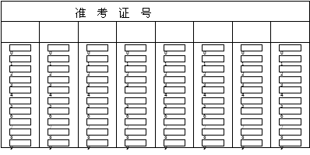



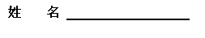

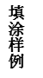
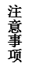

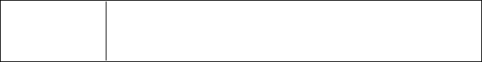
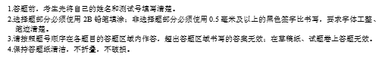


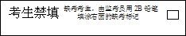







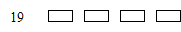
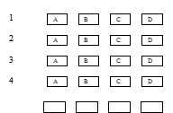

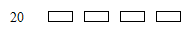

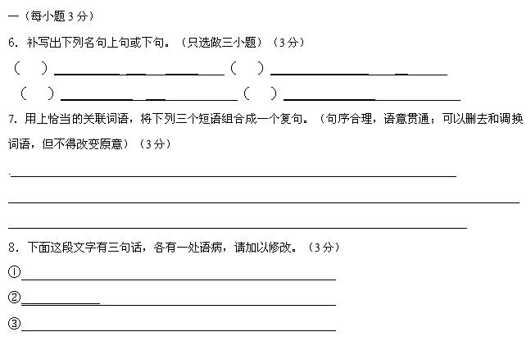



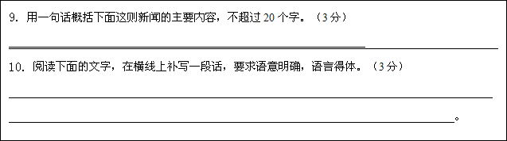

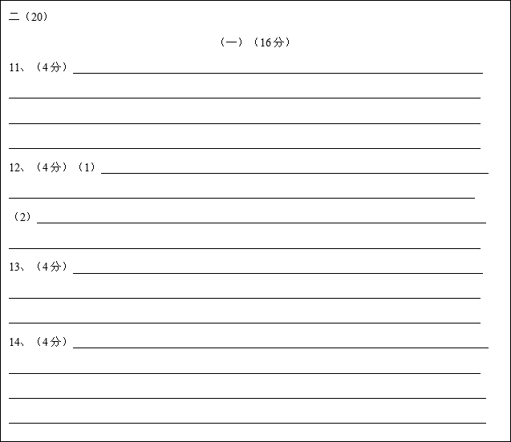

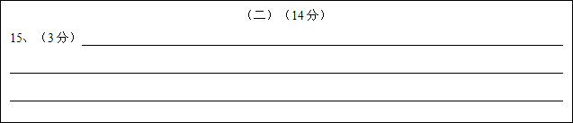


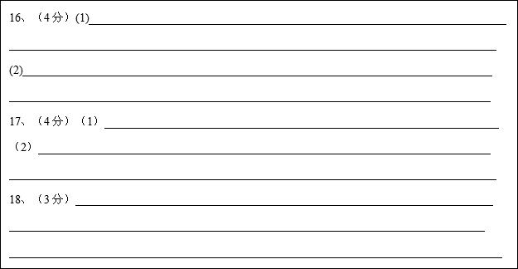

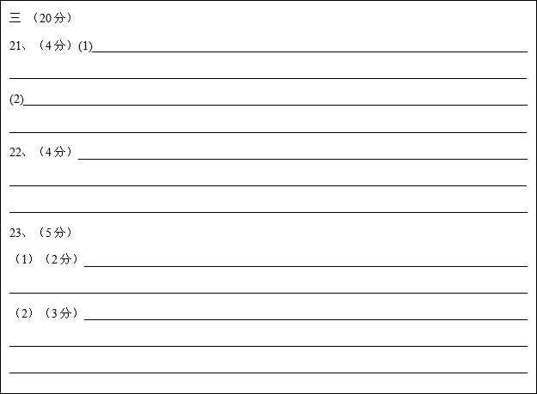



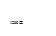
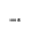
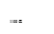










2010年中考模拟试卷语文卷
(参考答案及评分标准)
一、基础知识运用(30分)(共10题，每小题3分)
1、B
2、C
3、B
4、C
5、D
6(每空一分，一个错别字整句算错)
(1)化作春泥更护花;(2)会当凌绝顶;
(3)各领风骚数百年;(4)学而不思则罔;
7、一个人的一生，只能经历自己拥有的那份欣悦，那一份苦难，但是人们通过阅读，能进入不同时空的诸多他人的世界，所以只要具有阅读能力，无形间就可以获得超越有限生命的无限可能。
8、(1)将“格局”改为“样板”或者“标地”或者将“打造”改为“形成”
(2)“施工”后加上“阶段”。(3)将“广泛”移到“征求”前。
9、浙江全省目前不受核辐射影响。(内容准确、语言简洁、表述到位即可)
10、评分要点：称呼、劝导的内容、顺畅而委婉的语言各1份。
二(30分)
(一)(16分)
11、(1)撑着一把破伞，保持着一种姿势，无奈地坐在西瓜堆旁;
(2)不像其他瓜农那样用热切的目光和热情的声音招来行人;
(3)“我”想买瓜，他却愿意卖给“我”;
(4)“我”想给他一点帮助，他却不留情面地拒绝“我”，还为了将了一通道理。
(一点1份共4分)
12、(1)运用外貌描写，形象地写出了写雨天，卖瓜人在雨中的艰辛而又无可奈何的情景，表现了作者的同情之心。(2分)
(2)借雨淋湿瓜农的心和“我”的心，表明作者对雨天中瓜农卖不出去瓜的担忧，表达了“我”对自己的所作所为的反思和深深的自责。(2分)
13、交待了事情发生的环境，为写瓜农卖不出去瓜和“我”想买瓜作铺垫;写雨天还渲染了一种氛围，能很好地烘托人物的心情。(4分)
14、因为在瓜农认为，“我”雨天买他不甜的他自己也不要吃的瓜，是在施舍他小恩小惠，这是对他的自尊心的伤害。(2分)启示人们给予和接受，是建立在一种平等条件上的，超越这个条件，给予就变成了施舍，接受就变成了一种负担。(2分)
(二)(14分)
15、描述了地震对云南盈江以及日本所造成的破坏情景，着重展示了日本建筑物在地震中顽强不到的形象，引出对日本建筑抗震性原因的阅读思考。(3分)
16、(1)筑物建在隔离体上，隔离体由分层橡硬钢板组和阻尼器组成，建筑结构不直接与地面接触的，有较好的抗震性能的建筑。(2分)
(2)局部浮力”抗震系统。(2分)
17、(1)为了说明日本建筑在材料和结构设计方面考虑到抗震的要求。(2分)
(2)错误通过作比较，为了说明局部浮力”抗震系统的构造特点。(2分)
18、设计了抗震性强的弹性建筑;建筑采用抗震性的材料;采用“局部浮力”系统减缓震动建筑;日本建筑抗震性有严格规定。(答对任意3点给3分)(3分)
三(20)(20分)
19.B( 3分)
20.AD(4分)
21.(4分)、(1)大夫中有要说某件事的，不顺着屠岸贾说，那么狗就群起咬他。
(2)太坏了，屠岸贾真是小人啊，他别有用心地称誉狗来蛊惑君心，最终丧命并祸及君王，凭荣宠怎么可靠呢!
22.晋灵公宠信小人，玩物丧志，乱杀无辜，亡国丧身;屠岸贾攀附权贵，是钻营妄为的走狗。(评价和材料各2分)
译文：
晋灵公好玩狗，在曲沃专门修筑了狗圈，给它穿上绣花衣。颇受晋灵公宠爱的人屠岸贾因为看晋灵公喜欢狗，就用夸赞狗来博取灵公的欢心，灵公更加崇尚狗了。一天夜晚，狐狸进了绛宫，惊动了襄夫人，襄夫人非常生气，灵公让狗去同狐狸搏斗，狗没获胜。屠岸贾命令虞人(看山林的)把捕获的另外一只狐狸拿来献给灵公说：“狗确实捕获到了狐狸。”晋灵公高兴极了，把给大夫们吃的肉食拿来喂狗，下令对国人说：“如有谁触犯了我的狗，就砍掉他的脚。”于是国人都害怕狗。狗进入市集夺取羊、猪而吃，吃狍了就拖着回来，送到屠岸贾的家里，屠岸贾由此获大利。大夫中有要说某件事的，不顺着屠岸贾说，那么狗就群起咬他。赵宣子将要进谏，狗阻止并把他拒之门外，不能进入。过了几天，狗闯进御苑吃了灵公的羊，屠岸贾欺骗灵公说：“这是赵盾的狗偷吃的。”晋灵公发怒派人杀赵盾，国人救了他，宣子逃往秦国。赵穿趁大家怒恨、指责屠岸贾，便杀了他，接着又在桃园杀了晋灵公。晋灵公的狗在国内四处逃散，国人把它们全部捕获并煮了。君子说：“太坏了，屠岸贾真是小人啊，他别有用心地称誉狗来蛊惑君心，最终丧命并祸及君王，凭荣宠怎么可靠呢!人们常说这样的话：‘蠹虫食木，木尽则虫死。’那就如同晋灵公的狗的下场一样啊。”
23.(1)江雨霏霏，江草丛生，眼前一片荒凉衰败，杂鸟鸣叫，十分伤感。(2分)
(2)以乐景写伤情(用美景反衬、触景生情)(1分)，眼前春光明媚，柳絮飞舞，烟笼十里，他想到自然界的景色依旧这样美好，而人事全非，往日的荣华—去不复返，另有一番哀伤(2分)。
四、(40分)
24作文评分标准：
作文分五等平分：
一等(35—40分)：立意深刻，中心突出，内容充实，结构严谨，语言通畅、生动。
二等(29—34分)：符合题意，中心明确，内容具体，结构完整，语言通顺。
三等(22—28分)：基本符合题意，中心尚明确，内容欠具体，结构完整，条理欠清楚，语言欠通顺。
四等(16—21分)：不符合题意，中心不明确，内容空乏，结构欠完整，语病较多。
五等(15分以下)：感情不健康，或文理不通，或语病严重，或不足300字，不成篇。
说明：①有创意，如见解新颖、材料新鲜、结构精巧，酌加3—5分。
②书写清楚美观者，酌加1—3分;书写潦草、字迹难辨者，酌扣1—3分。
③错别字3个扣1分(重出不计)。
④300字以上600字以下者，降等给分。
yuwen.chazidian.com 查字典语文网

